Membuat Web Top Up

Kelompok 2
Ahmad Revandi
Deril Syaputra
Fadhli Khairullah
Galuh wijaya
Revan Reviansyah

Table of Contents
Bab I 3
Tujuan 3
Bab II 4
Penjelasan 4
Bab III 5
Hasil Pembahasan 5
Bab IV 8
Kesimpulan 8

Bab I

Tujuan
Tujuan Update
Tujuan Update Yang kita lakukan pada update kali ini adalah membuat penampilan website kita menjadi lebih baik dari sebelumnya dan bisa membuat para pelanggan lebih tertarik dengan website kita,selain itu kita membuat transaksi/top up menjadi lebih mudah dan praktis agar memberikan pengalaman yang baik bagi para pelanggan.

Bab II

Penjelasan

Pada update kali ini kita sudah memperbarui beberapa fitur dan tampilan awal/interface menjadi lebih menarik ,dan berikut adalah update yang lakukan.
1.Pembaruan pada halaman awal/Interface
Pembaruan pada halaman ini kita sudah mengubah sebagian besar tampilannya ,berikut pembaruan dan penambahannya:
-Menu
Pada fitur ini kita mengubah tampilannya dan menambahkan sedikit memberikan hiasan emoji pada pilihan menunya.
-Pilihan game
Pada saat pelanggan mengakses website kita para pelanggan akan langsung ditampilkan pilihan top up beberapa game yang sudah kami sediakan dimana para pelanggan bisa langung mengklik game yang mereka ingin lalu akan langsung di alihkan ke halaman transaksi/top up game tersebut dan kita juga menambahkan slide game-game yang ada.

2.Pembaruan pada halaman Sign up
Pembaruan pada halaman ini kita mengubah tampilannya dan menambahkan fitur dimana pelanggan bisa langsung masuk dengan menggunakan akun google atau facebook mereka.
3.Pembaruan pada halaman Top up
Pembaruan yang kita lakukan pada halaman ini kita sudah mengubah tampilannya dan menambahkan kolom untuk memasukan ID/Server/Email dari akun para pelanggan yang ingin top up ,lalu kita juga menambahkan nominal top up setiap gamenya seperti Jumlah Diamond,Point,Voucher DLL,dan kita juga sudah menambahkan metode pembayan menggunakan E-Wallet seperti Ovo,Dana,Gopay dan Qris.

Bab III

Hasil Pembahasan
Code yang kita gunakan pada halaman awal/interface:
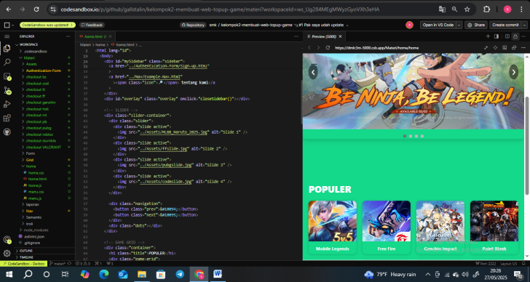
Output pada halaman awal/interface:
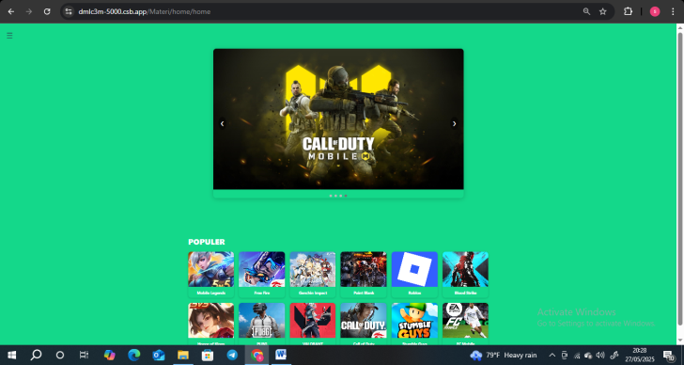
Output Mobile Simulator pada halaman awal/interface:
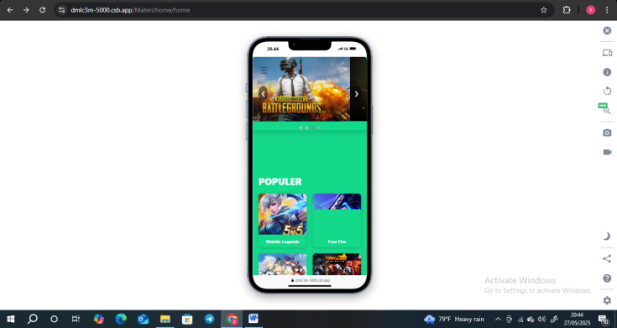

Code pada halaman Sign up:
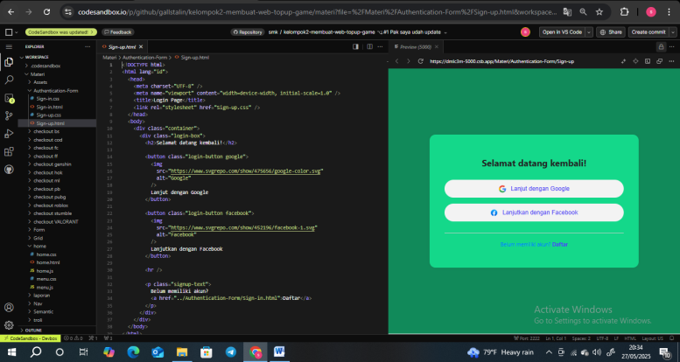

Output pada halaman Sign up:
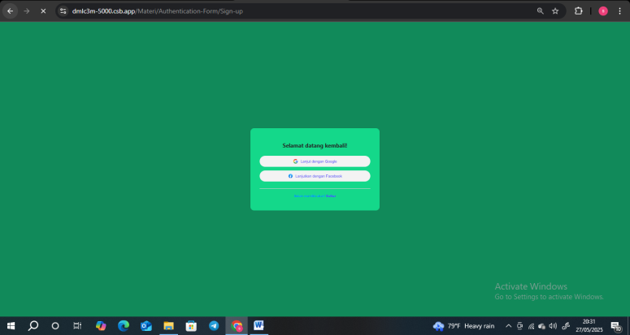
Output Mobile Simulator pada halaman Sign up:
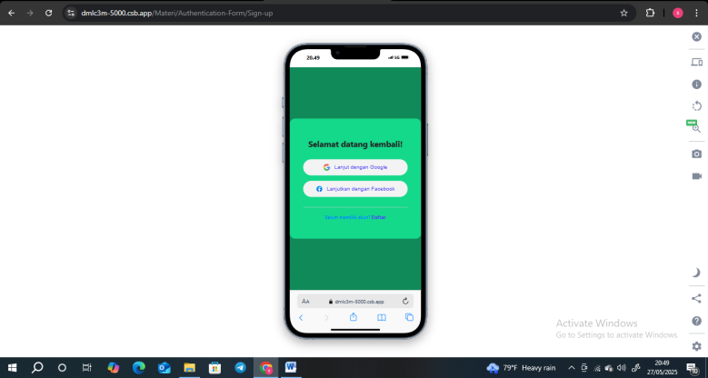

Code pada halaman transaksi/top up:
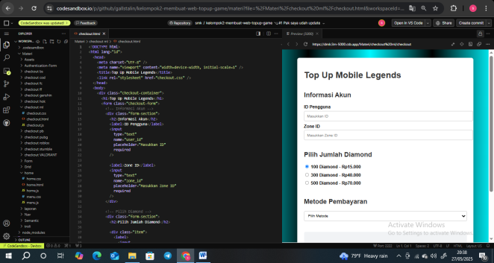
Output pada halaman transaksi/top up:
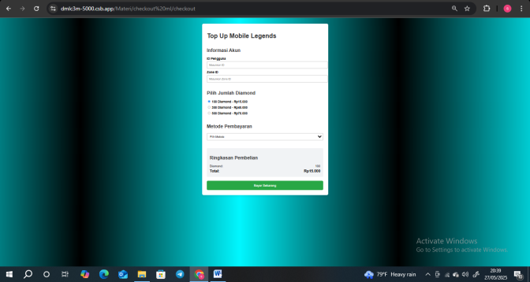
Output Mobile Simulaor pada halaman transaksi/top up:
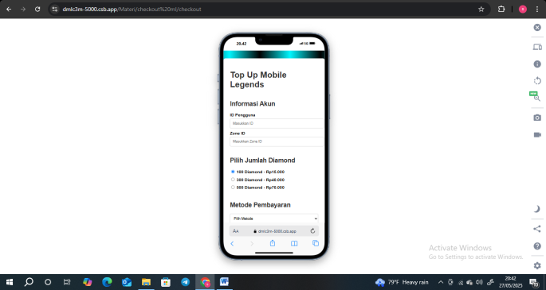

Bab IV

Kesimpulan
Pada pembaruan kali ini kita hanya mengubah sebagian besar tampilan website kita menjadi lebih menarik terutama pada bagian awal/Interface dimana tempat yang pertama kali akan di tampilkan ke para pelanggan ketika mengakses website kita,tapi kita juga tidak hanya mengubah tampilannya saja,kita juga menambahkan beberapa hal yang kurang pada beberapa halaman di website kita walaupun masih ada yang kurang dan masih belum berfungsi dengan baik.

